CUESTIONARIO SOBRE DNS

Contesta a las siguientes cuestiones sobre DNS . UTILIZA EL COLOR VERDE O ROJO PARA CONTESTAR, así podrá verse claramente. Guarda el documento con las respuestas para cuando te lo requiera el profesor.

- Si ftp.microsoft.com es el nombre de un servidor FTP. ¿Cuál es el TLD de este nombre? ¿Cuál es el dominio de segundo nivel de este nombre? ¿Hay algún subdominio en este nombre? ¿Cuál? Averigua los servidores DNS con autoridad sobre la zona Microsoft.com ¿cómo lo averiguaste?
134.170.188.232 → Servidor principal
Nslookup ns ftp.microsoft.com
No hay dominio de segundo nivel
Utilice dig ftp.microsoft.com en una maquina Linux.

- Utilizando el comando nslookup intentamos averiguar la IP correspondiente a un nombre de dominio. Nuestro servidor DNS nos una “respuesta no autoritativa” ¿Qué quiere decir eso?
Significa el servidor DNS no es el dueño del dominio por el cual se esta preguntando pero se al que se puede obtener más información.

- ¿Qué utilidad puede tener las consultas sobre esta web: http://www.whois.sc/
Información sobre como DomainTools conecta con casi todos los servidores activos.

- INVESTIGA: ¿Cuáles son los TLD de la web de La Moncloa, la web Comunidad Autónoma de Aragón y la web del ayuntamiento de Zaragoza??
La mocloa es: .gob
La we Comunidad Autónoa de Aragón es: .es
Ayuntamiento de Zaragoza es: .es

- Visita la web de nic.es ¿Cuánto cuesta, en euros, un dominio .es?¿Qué son los agentes registradores? Averigua si tu nombre, sin apellidos, tiene libre el dominio .es. En caso contrario averigua quién lo tiene.
El dominio que personalmente busque en domaine.fr cuesta 12 euros al año.
Los agentes registradores, Son entidades que pueden asesorar a sus cliente y actuar por cuenta de estos ante Red.es en las actividades relacionadas con la solicitud de nuevos dominios y con la gestión de los dominios ya asignados.
Mi nombre Oscar no está disponible lo tienes una tal Ana Cristina Rodriguez Carrasco
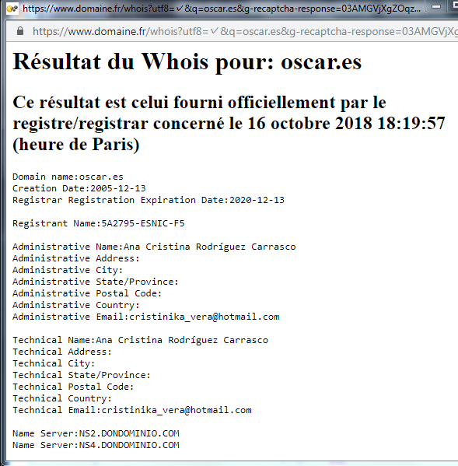
- ¿Qué es un FQDN? Pon un ejemplo.
Es un nombre que incluye el nombre del ordanador y el nombre del dominio asociado a ese equipo.
www.google.com.

- Lee la información sobre la función de la ICANN en http://www.icann.org/es/participate/what-icann-do-es.htm.
ICANN: Es una empresa cuyo objetivo es asegurar que internet sea segura, estable e interoperativa.
- Consulta en la web http://www.iana.org/domains/root/db/ y observa los dominios TLD existentes y cómo se clasifican según la ICANN.
Los ordena por orden alfabético.

- Consulta la web http://www.iana.org/domains./root/db/ para saber cuál es el operador de registro (registry) que se encarga de los dominios TLD "com", "net" y "es"
.com es un tipo genérico y su TLD es: VeriSign Global Registry Services
.net es un tipo genérico y su TLD es: VeriSign Global Registry Services
.es es de tipo country-code su TLD es: Red.es
- Consulta las webs http://root-servers.org/ y http://public-root.com para conocer los servidores raíz, cómo se nombre, dónde se ubican y qué empresas se encargan de su administración.
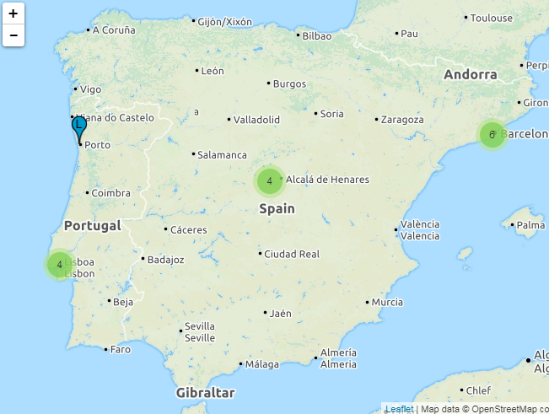

http://public-root.com →Este no funciona.

- Deduce el dominio TUNOMBRE+APELLIDO.com, y comprueba que no está reservado en 3 agentes registradores acreditados por RED.ES. Haz una comparativa con 3 presupuestos diferentes probando a cambiar COM, ES y ORG, ¿cuál sale más económica?



- Registro de dominio gratis con TK. Entra en www.freenom.com e intenta registrar tu dominio con la forma TUNOMBRE+APELLIDO con la IP de otra web.

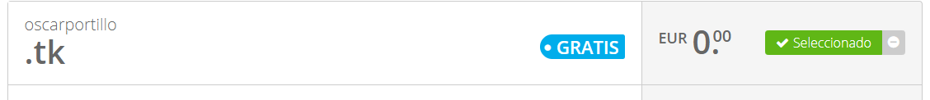
- ¿Qué diferencia hay entre un servidor primario y uno secundario? Si se cae el primario, ¿responde el secundario?
Que el primario mantiene la información autoritativa de u nombre de dominio, obtenido desde su propia configuración.
Un servidor secundario copia su configuración desde el primario.
Si el servidor primario falla la existencia del segundario ayuda a que el nombre de dominio se siga viendo en internet.

- ¿Qué condición debe cumplir un servidor secundario para responder con autoridad por un dominio?
Si puede. De hecho cuando se trata de resolver una consulta por un dominio, el sistema de nombres no hace diferencia entre servidor primario y secundario. Ambos responden con autoridad.

- ¿Cuántos servidores primarios hay por zona?
Servidores primarios solo hay uno, podemos poner más servidores pero secundarios o caché. Primario solo habrá uno por zona.
- A partir de esta página http://www.dnsinf.com/ encuentra los valores del registro SOA de aragon.es
SOA (Start of Authority) es un tipo de registro que especifica información del DNS. Todos los nombres de dominios tienen un registro SOA que muestra las características básicas del dominio y de la zona en la que se encuentra. Lo he sacado de otra página que es ano sirve.
- DNS dinámico: entra en dyndns.org y en no-ip.com. ¿para qué sirven? Pon un ejemplo.
https://dyn.com/dns/ es un página donde puedes comprar dns que se pueden configuar con mucha seguridad y también es recocido por pagínas muy importantes.
https://donweb.com/es-es/dns-dinamico-gratis puedes obtener uno gratis con tu ip pública.

- Tengo contratado un dominio miblog.com. A dicho dominio le voy a asociar a la IP 80.45.67.89. Además, deseo configurar en el servidor DNS de la empresa que me gestionó el dominio las siguientes cuestiones:

- un servidor ftp del dominio en la dirección 80.35.41.86
- Un servidor web del dominio en la dirección 80.35.41.86
- Un subdominio llamado pepe.miblog.com que es un alias de personal.miblog.com
- Un servidor de correo en la IP del dominio

Piensa cómo serán los RR correspondientes en mi servidor DNS, enuméralos:

DNS EN UBUNTU

- Accede a tu servidor DNS y observa el contenido de los ficheros de configuración de BIND. ¿Qué ficheros son?
Son los ficheros de configuración y los archivos clave.
- Explica el contenido de dichos ficheros

- Haz una copia de estos ficheros.

- El fichero resolv.conf , ¿Para qué sirve? ¿Qué contiene en tu caso? ¿puedes entender su contenido?
Es un fichero quw contiene la información para resolver el DNS.
Contiene el nombre del servidor y su IP.
Si se puede ver .
Cat resolv.conf
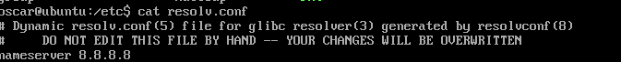
- ¿Para qué sirve el archivo /etc/hosts? ¿Existe alguno análogo en Windows?
Este fichero se utiliza para obtener una relación entre un nombre de máquina y una dirección IP: en cada línea de /etc/hosts se especifica una dirección IP y los nombres de máquina que le corresponden, de forma que un usuario no tenga que recordar direcciones sino nombres de hosts.
- ¿Para qué sirve el comando HOST? Pon un ejemplo de uso
Permite realizar búsquedas en DNS.
host -a cvg.com con la opción -a significa que muestra todos los registros que tenga del dominio.
- ¿Con qué RR empiezan todos los archivos de zona?
Comienzan por IN
- ¿Para qué sirve en Ubuntu el comando dig? Explica sus variantes según distintos parámetros de dig.
Sirve para realizar consultas a los servidores DNS para solicitar información sobre direcciones de host.
Permite hacer u mapeo de nombres a ip y de ip a nombres.
- Entra en la web http://www.iana.org/domains/root/db para saber cual es el operador de registro que se encarga de los dominios TLD “com”, “net” y “es”, y “Madrid” y “Barcelona”.
.com→VeriSign Global Registry Services
.net → VeriSign Global Registry Services
.es→ Red.es
Madrid→ Comunidad de Madrid
Barcelona→ Municipi de Barcelona
- Accede a la web http://www.red.es y consulta la información que ofrece sobre el dominio “es”.
En esa página no encontré nada.

- Ejecuta el comando dig @8.8.8.8 www.garceta.es + trace. Con este comando se le envía una consulta recursiva al servidor DNS 8.8.8.8 preguntando por el nombre www.garceta.es, y se le indica con la opción +trace que muestre el rastro de todo el proceso de resolución. Observa que se pregunta en el primer lugar a un servidor raíz, posteriormente a un servidor autorizado para el dominio .es y por último al servidor autorizado para garceta.es
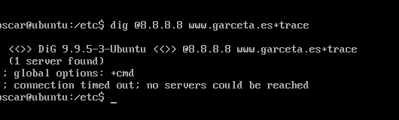

- Ejecuta tracert -d www.google.es Observa que se muestran todas las IP de los routers, por los que pasan los datagramas IPs hasta llegar al equipo www.google.es. Ahora ejecuta tracert www.google.es
En este caso, el programa tracert hace preguntas DNS inversas para obtener los nombres de dominio que se corresponden con las IPs de los routers.

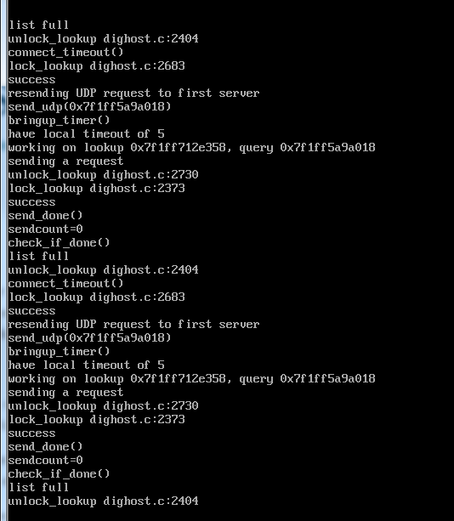

LA HERRAMIENTA "dig"
Realiza las siguientes prácticas con dig y comenta los resultados, la herramienta dig nos permite hacer consultas DNS para obtener cualquier registro que nos interese. Es muy útil para comprobar el correcto funcionamiento del servicio de DNS.
En su uso más simple solicitamos un registro DNS de tipo A a nuestros resolvers, configurados en el fichero /etc/resolv.conf; si ejecutamos:
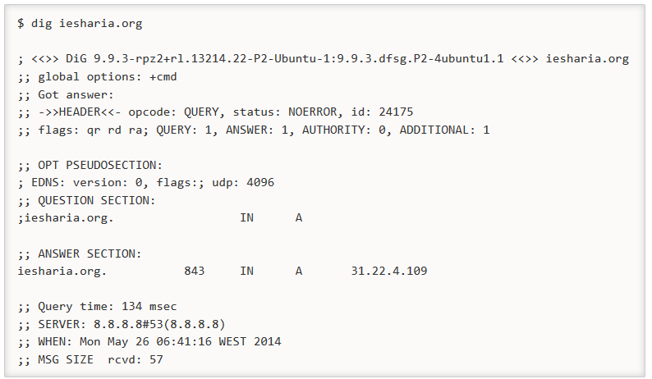
Obtenemos el registro A del nombre de dominio que hemos solicitado, es decir la dirección IP del nombre de dominio proporcionado.
Además se muestra otra información de forma detallada entre la que podemos destacar:
- La petición que hemos realizado.
- Tiempo empleado en obtener la respuesta.
- Servidor de DNS al que se le realiza la consulta
Si queremos que el resultado se muestre en formato corto y sólo nos muestre el resultado de la consulta realizada sin más detalle, añadimos a la petición la opción +short
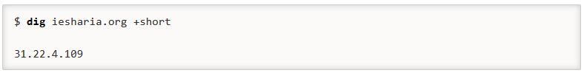
En el que caso de que queramos obtener un registro que no sea un registro A podemos especificarlo a continuación o mediante la opción -t
Para obtener los registros MX de un dominio ejecutamos:
Para obtener los servidores de DNS de un dominios
Para obtener de quien es alias un nombre de dominio:
Para obtener, en caso de que exista, la dirección IPv6 de un dominio ejecutamos:
Si queremos realizar una resolución inversa, esto es, averiguar a qué nombre de dominio apunta una determinada dirección IP utilizamos la opción -x
En el caso de que queramos preguntar a un determinado servidor de DNS en lugar de a los que tenemos configurados como resolvers en el fichero /etc/resolv.conf, debemos usar la @ para indicar el servidor.

